ЛАБОРАТОРНА РОБОТА 2

Створення динамічних об’єктів на основі використання CSS. Анімація»

**Мета**: навчитися використовувати створювати динамічні об’єкти на основі

використання CSS та анімацію.

**Завдання на лабораторну роботу:**

1. Ознайомитися з теоретичними відомостями, необхід ними для виконання роботи.
2. Використовуючи результати лабораторної роботи No1доповнити резюме студента наступним чином:
   1. після назви документа перед розділом «Персональні да-ні» розмістити власну фотографію невеликого розміру;
   2. доповнити розділ з контактною інформацією гіперпосиланнями на сторінки в соціальних мережах. При цьому гіперпосиланням на кожну соціальну мережу має бути іконка цієї мережі;
   3. після переліку соціальних мереж розмістити форму зворотного зв’язку, що містить поля «Ім’я», «Електронна пошта», «Телефон» як input з відповідними типами та «Текст повідомлення» як textarea.
3. Створити окрему HTML-сторінку, розмістити на ній таблицю зі структурою відповідно варіанту з додатку А, заповнивши її довільними даними. Заштриховані комірки вважати заголовками.
4. На сторінці резюме після основного змісту розмістити гіперпосилання на сторінку, створену у п. 2.3.3 з текстом «Я вмію створювати таблиці», відділивши його від основного тексту горизонтальною лінією.
5. Перевірити створені сторінки за допомогою online-валідатора https://validator.w3.org/ (розділ Validate by Direct Input), та виправити знайдені помилки, якщо такі є.

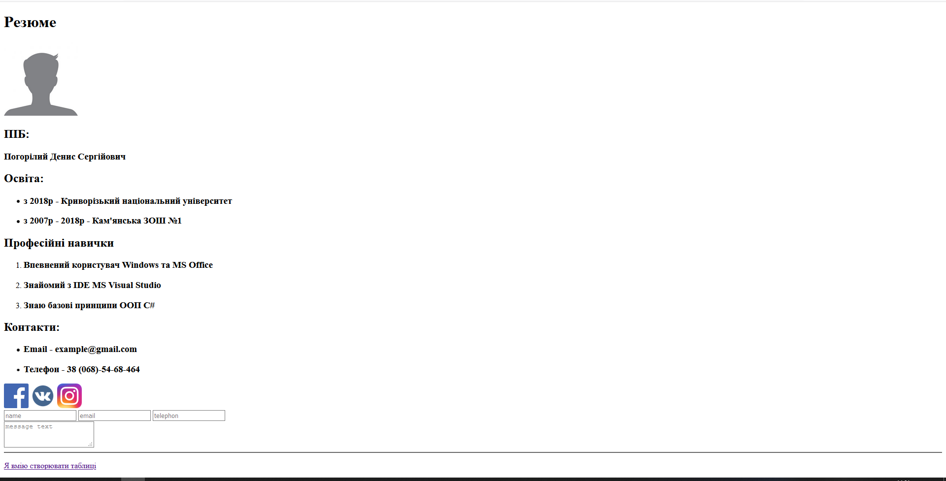

**Рис 1.** Зовнішній вигляд сторінки index.html у вікні браузера

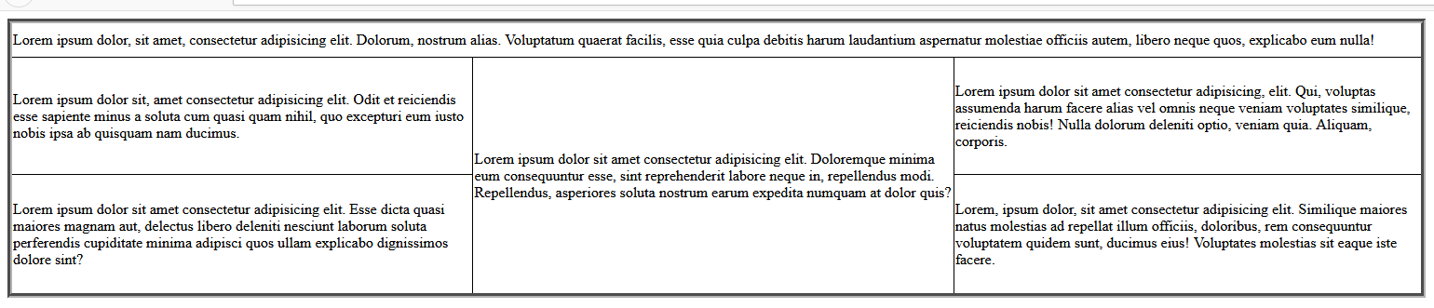

**Рис 2.** Зовнішній вигляд сторінки table.html у вікні браузера

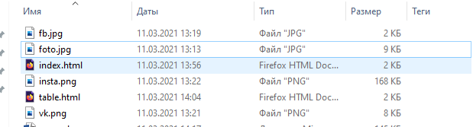

**Рис 3.** Структура файлів проекту.

Код index.html:

<!DOCTYPE html>

<html>

<head>

<title>Резюме</title>

</head>

<body>

<h1>Резюме</h1>

<img src="foto.jpg" width="150" height="150">

<h2>ПІБ:</h2>

<h3>Погорілий Денис Сергійович</h3>

<h2>Освіта:</h2>

<ul>

<li><h3>з 2018р - Криворізький національний університет</h3></li>

<li><h3>з 2007р - 2018р - Кам'янська ЗОШ №1</h3></li>

</ul>

<h2>Професійні навички</h2>

<ol>

<li>

<h3>Впевнений користувач Windows та MS Office</h3>

</li>

<li>

<h3>Знайомий з IDE MS Visual Studio</h3>

</li>

<li>

<h3>Знаю базові принципи ООП C#</h3>

</li>

</ol>

<h2>Контакти:</h2>

<ul>

<li>

<h3>Email - example@gmail.com</h3>

</li>

<li>

<h3>Телефон - 38 (068)-54-68-464</h3>

</li>

</ul>

<a href="https://www.facebook.com"><img src="fb.jpg" width="50" height="50"></a>

<a href="https://vk.com"><img src="vk.png" width="50" height="50"></a>

<a href="https://www.instagram.com"><img src="insta.png" width="50" height="50"></a>

<form>

<input type="text" name="name" placeholder=name>

<input type="email" name="email" placeholder="email">

<input type="tel" name="tel" placeholder="telephon">

</form>

<form>

<textarea placeholder="message text"></textarea>

</form>

<hr>

<a href="table.html"><p>Я вмію створювати таблиці</p></a>

</body>

</html>

Код table.html:

<!DOCTYPE html>

<html>

<head>

<title></title>

<style>

table {

border-collapse: collapse;

}

</style>

</head>

<body>

<table height="300px" width="80%" border="5px">

<tr>

<td colspan="3">Lorem ipsum dolor, sit amet, consectetur adipisicing elit. Dolorum, nostrum alias. Voluptatum quaerat facilis, esse quia culpa debitis harum laudantium aspernatur molestiae officiis autem, libero neque quos, explicabo eum nulla!</td>

</tr>

<tr>

<td>Lorem ipsum dolor sit, amet consectetur adipisicing elit. Odit et reiciendis esse sapiente minus a soluta cum quasi quam nihil, quo excepturi eum iusto nobis ipsa ab quisquam nam ducimus.</td>

<td rowspan="2">Lorem ipsum dolor sit amet consectetur adipisicing elit. Doloremque minima eum consequuntur esse, sint reprehenderit labore neque in, repellendus modi. Repellendus, asperiores soluta nostrum earum expedita numquam at dolor quis?</td>

<td>Lorem ipsum dolor sit amet consectetur adipisicing, elit. Qui, voluptas assumenda harum facere alias vel omnis neque veniam voluptates similique, reiciendis nobis! Nulla dolorum deleniti optio, veniam quia. Aliquam, corporis.</td>

</tr>

<tr>

<td>Lorem ipsum dolor sit amet consectetur adipisicing elit. Esse dicta quasi maiores magnam aut, delectus libero deleniti nesciunt laborum soluta perferendis cupiditate minima adipisci quos ullam explicabo dignissimos dolore sint?</td>

<td>Lorem, ipsum dolor, sit amet consectetur adipisicing elit. Similique maiores natus molestias ad repellat illum officiis, doloribus, rem consequuntur voluptatem quidem sunt, ducimus eius! Voluptates molestias sit eaque iste facere.</td>

</tr>

</table>

</body>

</html>

**Висновок**: В лабораторній роботі 2 я навчився створювати посилання на різні типи документів, використовуючи різні типи URL, та додавати до HTML-сторінок графічні елементи, таблиці та форми.

1. Що таке URL?

URL – це стандартизована адреса певного ресурсу такого як документ, чи зображення в інтернеті чи деінде. Включає в себе назву протоколу доступу (HTTP, FTP, telnet, gopher та ін.) і, власне, шлях до ресурсу, формат якого залежить від схеми доступу.

1. Яка основна вимога до атрибута id?

Атрибут id повинен бути унікальним в межах сторінки

1. Який тег відповідає за розміщення зображень? Які його обов’язкові атрибути?

Для додавання зображення на сторінку використовують тег <img/>, який має обов’язковий атрибут src, що містить URL файла з зображенням.